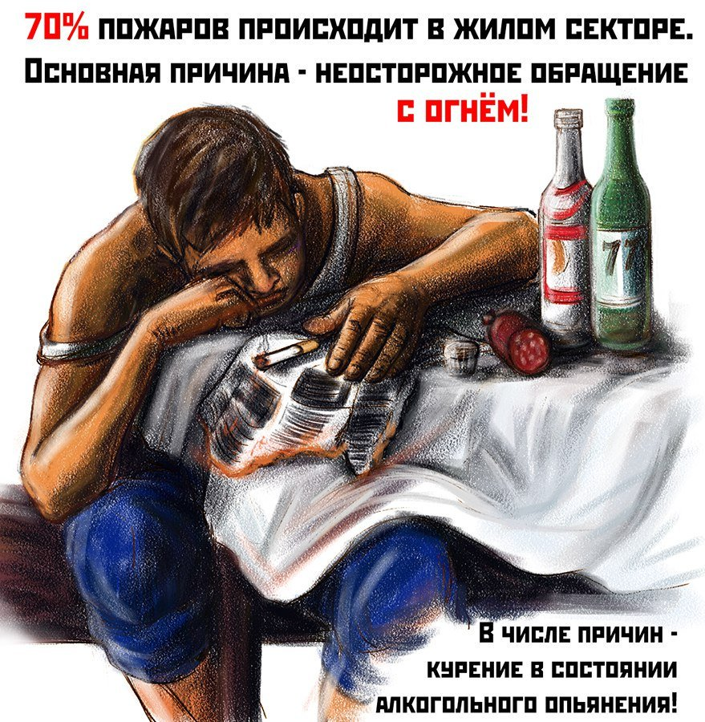

Пожары, вызванные непогашенной папиросой или сигаретой, более распространены, чем может показаться на первый взгляд.
Очень опасно курить лежа, особенно в нетрезвом состоянии. Пьянство разлагающе действует на личность человека, приносит моральный и материальный вред окружающим, всему обществу в целом. К сожалению, еще не редки пожары, возникающие по небрежности при злоупотреблении спиртными напитками. При этом все случаи похожи один на другой: пьяный курильщик засыпает, сигарета падает, и от нее сначала загорается постель, а затем другая мебель в квартире.
Часты случаи пожаров на балконах и лоджиях жилых домов, где жильцы хранят ненужную мебель, домашние вещи и различную утварь. Причиной этих пожаров также становятся непогашенные окурки и спички, брошенные жильцами вышерасположенных этажей. При таких пожарах огонь нередко проникает и в квартиры.
ПОМНИТЕ
- дома следует оборудовать место для курения пепельницей;
- в общественных помещениях курите только в отведенных местах.
ОПАСНО:
- курить в постели;
- рядом с легковоспламеняющимися жидкостями, аэрозольными упаковками;
- бросать непотушенные окурки, спички;
- класть тлеющие сигареты на деревянные предметы и вблизи вещей, способных воспламениться при малейшем соприкосновении с огнем,
-выбрасывать окурки из окон, с балконов и лоджий.
Как бы ни старалась пожарная охрана, приходящая на помощь в любое время суток, этого будет недостаточно, если каждый человек не будет выполнять правила пожарной безопасности, как на работе, так и в быту, а они достаточно просты и выполнимы.

ОНДПР и ПСО Красносельского района 14.08.2020

